Neues in der Heißkanaltechnik – noch präzisere Steuerung für hydraulischen Düsennadelantrieb, verschleißfeste Ausrüstung für abrasive Kunststoffe, hohe Qualität beim Folienhinterspritzen
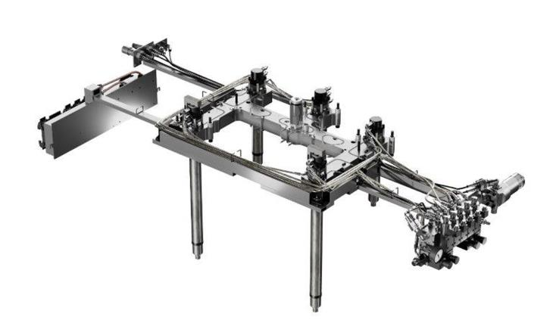
Die neue HyFlow-Technologie in einer Hybridausführung, bei der nur bestimmte Hydraulikaktuatoren damit ausgestattet sind. © HRSflow
San Polo di Piave/Italien, September 2020 --- Neu- und Weiterentwicklungen rund um die Heißkanalsysteme von HRSflow sind speziell auf die Steigerung der Produktqualität beim Kaskadenspritzgießen ausgelegt sind. Dazu gehört die neue, für Anwendungen mit hydraulisch betätigten Zylindern entwickelte HyFlow-Technologie, bei der sich die Öffnungs- und Schließgeschwindigkeiten sowie die Positionierung jeder einzelnen Düsennadel über die Ölflussmenge exakt einstellen lassen. Ebenfalls neu ist die Hyper-GF-Baureihe für die Verarbeitung von abrasiv wirkenden Thermoplasten. Auf der Anwendungsseite zeigt HRSflow anhand eines aktuellen Kundenprojektes, dass sich mit FLEXflow Evo, der kürzlich vorgestellten Weiterentwicklung der FLEXflow-Technologie für servo-elektrisch angetriebene Nadelverschlusssysteme, herausragende Ergebnisse beim Hinterspritzen empfindlicher Folien erzielen lassen.
Bei HyFlow dient eine Steuerungseinheit mit anwenderfreundlicher Schnittstelle zur Einstellung der Position jeder einzelnen Düsennadel. Die Öffnungs- und Schließgeschwindigkeit kann für jede Düse über einen manuellen Mechanismus eingestellt werden. Damit lässt sich die Fließgeschwindigkeit der Schmelze so beeinflussen, dass beim Kaskadenspritzguss ein gleichförmiger Formfüllvorgang ohne plötzliche Druckschwankungen und die damit verbundenen Oberflächenfehler resultiert. Über die Positionierung der Düsennadel lässt sich zudem die Druckverteilung während der Nachdruckphase optimal balancieren.
Die neue, für Düsen der Typen Ga und Aa von HRSflow verfügbare Hyper-GF-Baureihe ist so ausgelegt, dass das Heißkanalsystem auch bei der Verarbeitung hoch abrasiver, beispielsweise glasfaserverstärkter Materialien lange Standzeiten erreicht und Spritzgießprozesse mit sehr hoher Produktivität unterstützt. Dazu tragen unter anderem der Einsatz spezieller Stahlsorten sowie eine speziell angepasste Geometrie des Verteilerkanals bei.
Entwicklungen im Bereich des FLEXflow Evo Heißkanalsystems – eine Weiterentwicklung des servogesteuerten FLEXflow Nadelverschluss-Systems – betreffen unter anderem das Hinterspritzen von Folien. Dies zeigt ein Gemeinschaftsprojektes mit dem Folienhersteller Leonhard Kurz, Fürth/Deutschland. Diese zukunftsweisende Technologie ermöglicht beispielsweise die Integration von kapazitiven Folien für Sensoren oder Touch-Bedienfeldern in Kombination mit hinterleuchteten Dekorfolien.
Dies sorgt für eine bisher nicht gekannte Design- und Funktionsflexibilität, insbesondere bei Kfz-Innenanwendungen. In der Zusammenarbeit mit Kurz gelang es, eine Folie mit funktionalen kapazitiven Elementen für die Touch-Bedienung und dekorativen Elementen in einem Arbeitsschritt mit dem transparenten Kunststoff Polycarbonat (PC) zu hinterspritzen, der eine Hinterleuchtung im Bereich der Bedienelemente ermöglicht. Dabei führte der servoelektrische Düsennadelantrieb zu Ergebnissen, die sich in dieser Qualität mit herkömmlichen Konzepten nicht erreichen lassen. Insbesondere stehen die dünnen Funktions- und Dekorelemente nach dem Hinterspritzen mit der FLEXflow-Evo-Technologie nicht unter inneren Spannungen wie bei herkömmlichen Kaskadenspritzgießen. Und dank der sich gleichmäßig und mit geringem Druck ausbreitenden Fließfront konnte ein Beschädigen der Folie sicher vermieden werden.
HRSflow (www.hrsflow.com) ist ein Geschäftsbereich der INglass S.p.A. (www.inglass.it) mit Sitz in San Polo di Piave/Italien und spezialisiert auf die Entwicklung und Produktion von fortschrittlichen und innovativen Heißkanalsystemen für die Spritzgießindustrie. Die Unternehmensgruppe beschäftigt rund 1000 Mitarbeiter und ist auf allen wichtigen globalen Märkten präsent. HRSflow produziert Heißkanalsysteme am europäischen Hauptsitz in San Polo di Piave/Italien, in Asien am Standort Hangzhou/China und am Standort Byron Center nahe Grand Rapids, MI, USA.
Kontakt und weitere Informationen:
HRSflow, Via Piave 4, 31020 San Polo di Piave (TV), Italien
Tel.: +39 0422 750 111, E-Mail: info@hrsflow.com, www.hrsflow.com
Erica Gaggiato, Communication Dept.
Phone: +39 0422 750 120, Email: erica.gaggiato@inglass.it
Chiara Montagner, Marketing Dept.
Phone: +39 0422 750 127, Email: chiara.montagner@inglass.it
Redaktioneller Kontakt und Belegexemplare bitte an:
Dr.-Ing. Jörg Wolters, Konsens PR GmbH & Co. KG,
Im Kühlen Grund 10, D-64823 Groß-Umstadt, Germany – www.konsens.de
Tel.: +49 6078 9363 0, E-Mail: mail@konsens.de
Pressemitteilungen von HRSflow mit Text sowie Bilder in druckfähiger Auflösung stehen zum Download bereit unter: https://www.konsens.de/hrsflow

